***"Planeación Estratégica"***

**UNIDAD 2**

**Mtro. Antonio Pérez Gómez**

**Catedratico**

**Alumno:**

**Edilberto Francisco Vázquez Suarez**

**Construcción de Escenarios**

Los escenarios ofrecen una alternativa interesante a la escasa precisión de los pronósticos de cálculo exacto. Es más interesante diseñar o imaginar una visión de futuro que calcularla matemáticamente, dado que el carácter cualitativo de los escenarios se complementa perfectamente con la cambiante realidad de estos tiempos.

El diseño de un escenario es una práctica con carácter propio. Para realizar el análisis de uno de ellos, los expertos en estrategia pueden proponer diversos procedimientos, ya que no existe un modelo estándar. Además, el carácter variable y, a veces, casi intuitivo de cada uno de los escenarios dificulta la tarea de unificar el proceso de creación y desarrollo de una visión de futuro. Se observa que, en muchos casos, las exposiciones están adornadas con un lenguaje retórico y afirmaciones ambiguas que oscurecen su puesta práctica, sobre todo cuando se trata de casos prácticos de negocios.

Existen dos tipos de escenarios:

1. Exploratorios: parten de tendencias pasadas y presentes y conducen a un futuro probable.
2. Prospectivos: construidos sobre diferentes imágenes de futuro, podrían ser deseables.

Factores que deben ser considerar en la construcción de un escenario:

* Demográfica.
* Epidemiológica.
* Política.
* Económica.
* Socio Cultural.
* Tecnológica.
* Naturales

[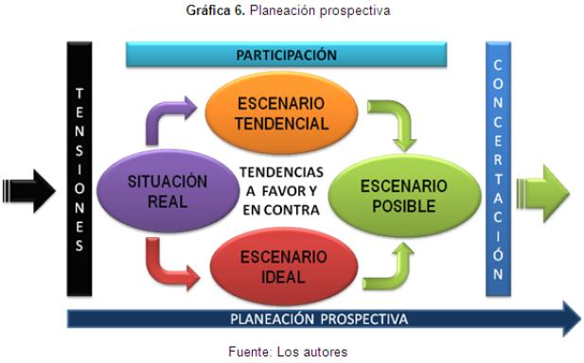](http://www.google.com.mx/url?sa=i&rct=j&q=&esrc=s&source=images&cd=&cad=rja&uact=8&ved=0ahUKEwiQ9I-gk5LMAhUot4MKHbAUBTAQjRwIBw&url=http://www.scielo.org.co/scielo.php?script=sci_arttext&pid=S1909-24742012000200008&bvm=bv.119745492,d.amc&psig=AFQjCNHxHiHxFnUAY95lz9NaE6QJRnhaiw&ust=1460861458985956)

**Ejemplo de escenario futuro a nivel financiero agropecuario municipal no planeado a 3 años.**

Escenario: La mala aplicación de los recursos del presupuesto de las dependencias no son planeados o existe una falta de interés de los gobernantes, para ver las deficiencias o carencias ha cierto sector de una población que es afectada lo que provoca, la marginación, la pobreza extrema y la inestabilidad social.

**Largo Plazo**

**Corto Plazo**

* Demográfica.- crecimiento de la población no activa en las localidades y migración a las ciudades.
* Epidemiológica.- Las altas tazas de desnutrición en la población provoca el aumento de enfermedades.
* Política.- La falta de fe en nuestros gobernantes y en sus propuestas, así como también la pérdida de la credibilidad en la democracia social donde no existe una libre expresión y decisiones en la población.
* Económica.- el descuido en la presupuestacion a la producción del campo provoca que no exista una productividad y sustentabilidad de parte de nuestros productores, lo cual hace que no exista un crecimiento económico bueno y por ende una estabilidad familiar, cada vez existirá más pobreza.
* Socio Cultural.- Se rompen las creencias y los valores característicos de los grupos sociales o étnicos dentro del entorno de la comunidad.
* Tecnológica.- No existe tecnología por la falta de recrsos para obtenerla y aplicarlas, esto provoca el rezago tecnológico y la mala productividad.
* Naturales.- Las talas y ventas inmoderada de madera de las localidades con el fin de obtener algunos recursos económicos que ayude a subsistir, provoca la instabilidad ambiental a los recursos naturales sea fauna o flora.

**Biografía**

Material de Apoyo.- IAP.-Planeación Estratégica – CLASE.

Material de Apoyo.- IAP.- Diseños de Escenarios.

Página Web.- Escenarios y desafíos de la erradicación de la FA José Naranjo

Página Web.- http://es.slideshare.net/luizlebetter/escenario-economico